

**НЕГОСУДАРСТВЕННОЕ ОБРАЗОВАТЕЛЬНОЕ ЧАСТНОЕ** **УЧРЕЖДЕНИЕ ВЫСШЕГО ОБРАЗОВАНИЯ** **«МОСКОВСКИЙ ФИНАНСОВО-ПРОМЫШЛЕННЫЙ УНИВЕРСИТЕТ** **«СИНЕРГИЯ»**

|  |  |  |
| --- | --- | --- |
| **Факультет/Институт** |  | информационных технологий |
|  |  | (наименование факультета/ Института) |
| **Направление/специальность** |  | 09.02.07 Информационные системы и программирование |
| **подготовки:** |  | (код и наименование направления /специальности подготовки) |
| **Форма обучения:** |  | очная |
|  |  | (очная, очно-заочная, заочная) |
|  |  |  |

.

**Отчет по лабораторной работе № 3**

|  |  |  |  |  |  |  |  |
| --- | --- | --- | --- | --- | --- | --- | --- |
| **на тему** | |  | Функции и рекурсия | | | | |
|  | | | | | |  | (наименование темы) |
|  |  | |  | | | | |
| **по дисциплине** | | | |  | Разработка программных модулей | | |
|  | | | | | |  | (наименование дисциплины) |

|  |  |  |  |  |
| --- | --- | --- | --- | --- |
| **Обучающийся** |  | Бактияров Белек Бактиярович |  |  |
|  |  | (ФИО) |  | (подпись) |
| **Группа** |  | Дкип111 прог |  |
|  |  |  |  |

|  |  |  |  |  |
| --- | --- | --- | --- | --- |
| **Преподаватель** |  | Сибирев И. В. |  |  |
|  |  | (ФИО) |  | (подпись) |

**Москва, 2025**

# Лабораторная работа № 3

Оглавление

Лабораторная работа № 3 2

1.Указать свою задание с вариантом 2

2. Листинг кода 2

3. Скрин кода 3

# 1.Указать свою задание с вариантом

Вариант 2

В упорядоченном массиве целых чисел ai (i = 1, ..., n) найти номер находящегося в массиве элемента c, используя метод двоичного поиска.

# 2. Листинг кода

**using System;**

**class Program**

**{**

**static void Main()**

**{**

**int[] array = { 1, 3, 5, 7, 9, 11, 13, 15 };**

**int c = 9;**

**int index = BinarySearch(array, c);**

**if (index != -1)**

**Console.WriteLine("номер найден. число: " + index);**

**else**

**Console.WriteLine("номер не найден в массиве.");**

**}**

**static int BinarySearch(int[] arr, int target)**

**{**

**int left = 0;**

**int right = arr.Length - 1;**

**while (left <= right)**

**{**

**int middle = (left + right) / 2;**

**if (arr[middle] == target)**

**return middle;**

**else if (arr[middle] < target)**

**left = middle + 1;**

**else**

**right = middle - 1;**

**}**

**return -1;**

**}**

**}**

# 3. Скрин кода

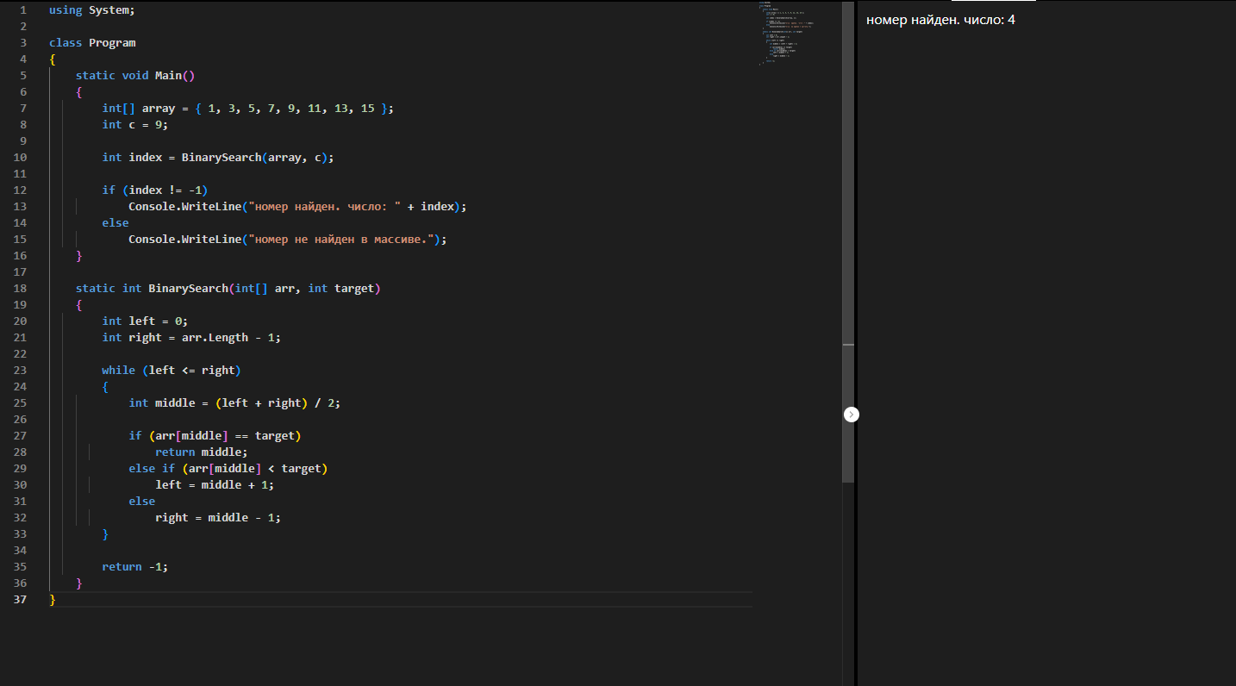

# 4. Контрольные вопросы

1. Какая функция называется рекурсивной?

2. Может ли в реализации рекурсивной функции существовать несколько операторов передачи управления return?

# 4. Ответы на контрольные вопросы

1. Какая функция называется рекурсивной? Рекурсивная функция — это функция, которая вызывает саму себя в процессе выполнения.

int Factorial(int n)

{

if (n == 0) return 1;

return n * Factorial(n - 1);

}

2. Может ли в реализации рекурсивной функции существовать несколько операторов передачи управления return? Да, может. Обычно используется один return для базового случая (условия выхода из рекурсии) и другой — для рекурсивного вызова.

int Sum(int n)

{

if (n == 0)

return 0;

return n + Sum(n - 1);

}